吉林大学2014~2015学年第二学期《高等数学BⅡ》试卷答案
2015年6月28日

题号 | 一 | 二 | 三 | 总 分
得分

得 分 | 一、单项选择题（共6道小题，每小题3分，满分18分）
1．若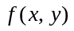的点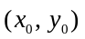处的两个偏导数都存在，则（ B ）．
（A）在点的某个邻域内有界；
（B）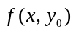在点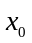处连续，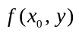在点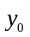处连续；
（C）在点的某个邻域内连续；
（D）在点处可微．
2．级数(常数)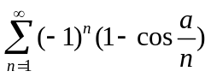（ A ）．
（A）绝对收敛； （B）条件收敛；
（C）发散； （D） 敛散性与有关．
3．已知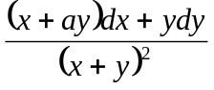为某函数的全微分，则等于（ D ）．
（A）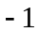； （B）0； （C）1； （D）2.
4. 设为锥面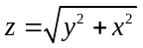被圆柱面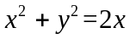截下的部分, 则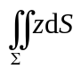等于 ( C )．
（A）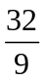； （B）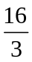；
（C）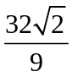； （D）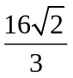．
5．设函数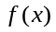连续，且满足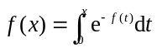，则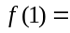 ( B ) ．
（A）； （B）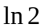； （C）； （D）．
6．方程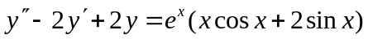特解的形式为( D )
（A）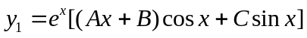；
（B）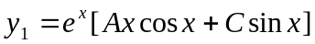；
（C） ；
（D）.
得 分 | 二、填空题（共6道小题，每小题3分，满分18分）
1．函数 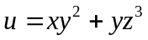 在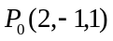处沿方向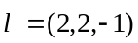的方向导数为 8/3 ．
2．已知，则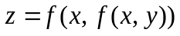在点（1, 2）处对x的偏导数为 80 ．
3．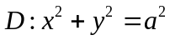, 则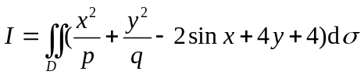=
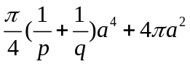．
4．已知曲线是平面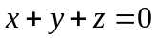与球面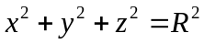的交线，则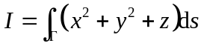= 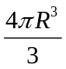 ．
5．已知幂级数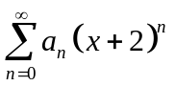在处收敛，在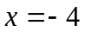处发散，则幂级数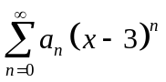的收敛域为 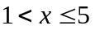 ．
6．将函数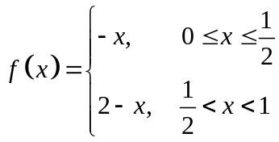展开成周期为2的正弦级数，记正弦级数的和函数为,则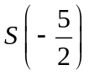=  ．
得 分 | 三、计算题（共8道小题，每小题8分，满分64分）
1．设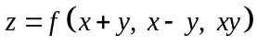,函数存在二阶连续的偏导数，求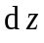和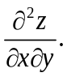
解
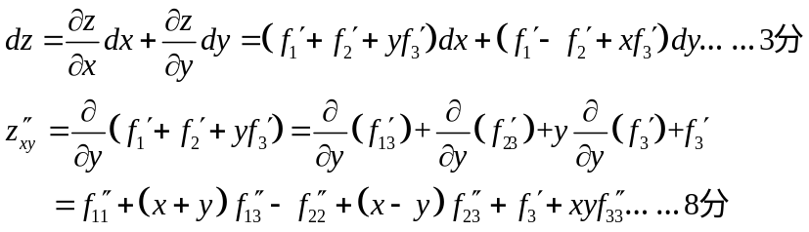
2．求曲线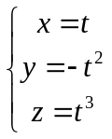与平面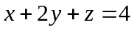平行的切线方程．
解 曲线的切向量为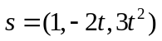.
平面的法向量为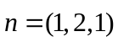.……….2分
由题意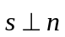,得到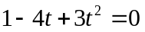
解得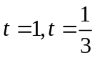……….4分
当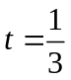时，切点为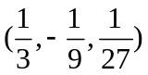，切向量为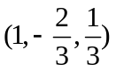，切线方程为
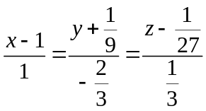…….6分
当时，切点为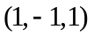，切向量为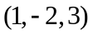，切线方程为
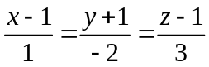…….8分

3．设函数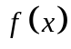在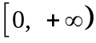上连续，且单调增加有上界，证明级数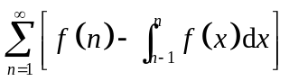收敛．
证明
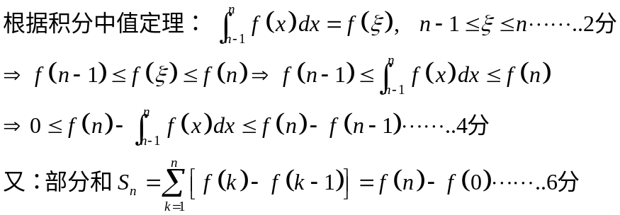
又已知在上单调增加有界，故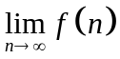存在，则
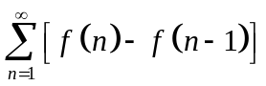收敛，由正项级数的比较法知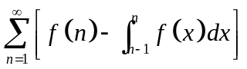收敛.
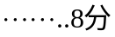
4．求二元函数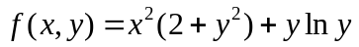的极值.
解 由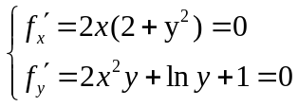 的驻点为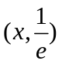……..2分
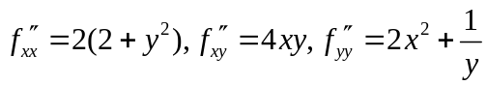……………..4分
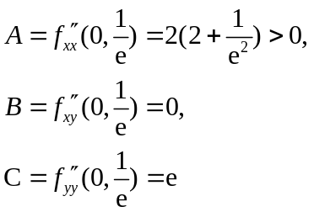………….6分
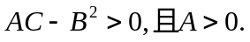 故函数在取极小值，极小值为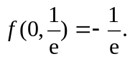 ………8分
5．求幂级数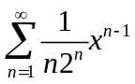的收敛域及和函数.
解 级数的收敛域为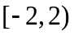.
当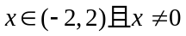时，
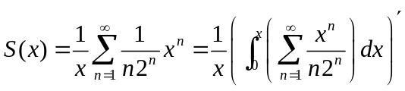
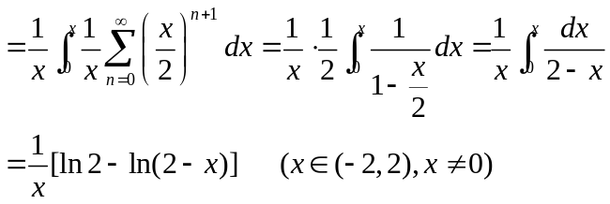
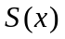在收敛域内是连续的
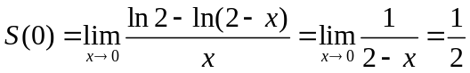
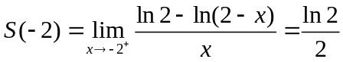
6. 设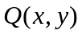在平面上具有一阶连续的偏导数, 曲线积分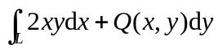与路径无关, 并且对任意实数, 恒有
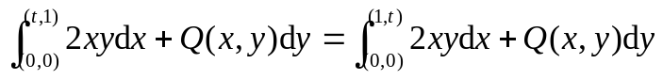,
求函数.
解 由曲线积分与路径无关有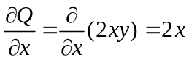 ………………2分
于是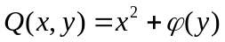……………3分
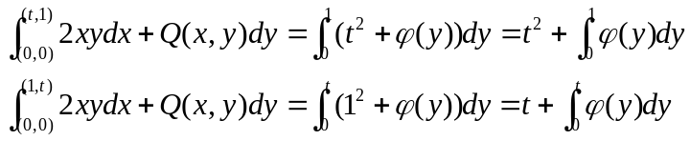. …………6分
由已知条件有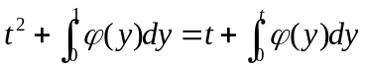
两端对求导得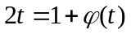
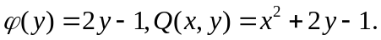…………8分
7. 计算曲面积分
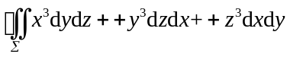，
其中∑为锥面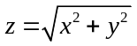与两球面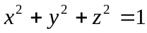及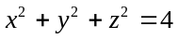所围成的立体（锥面内部的）表面的外侧．
解 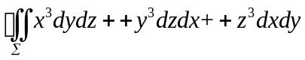
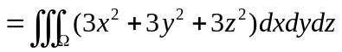…………3分
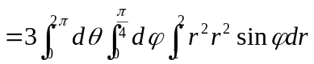…………6分
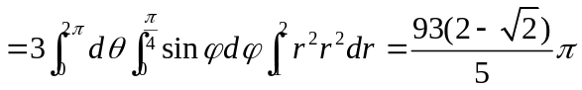…………8分
8. 求微分方程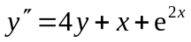的通解．
解 方程所对应的齐次方程的特征方程为
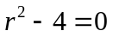，特征根为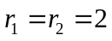………2分
齐次方程的通解为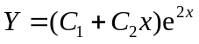………3分
设方程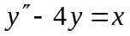的特解为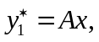………4分
代入方程得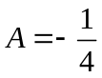，故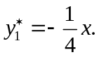………5分
设方程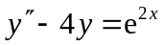的特解为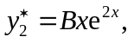………6分
代入方程得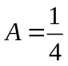，故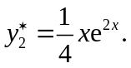………7分
方程的通解为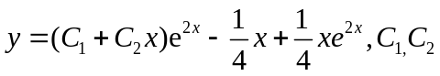为任意常数………8分

